Kiwanis International
Distretto Italia - San Marino
Via Tirone, 11 00146 R O M A – tel. 06/45213397 fax 0645213301
kiwanisitalia@kiwanis.it www.kiwanis.it


Anno Sociale 2009/2010 Governatore Valeria Gringeri “… il loro futuro ha bisogno di noi “

Hotel SIMPLON ****
Baveno VERBANIA

PACCHETTO “A”
arrivo giovedì 16.09.10 pomeriggio – partenza domenica mattina 19.09.10
date | Prezzo per persona in camera |  | doppia | singola
16.09.10 | Cena di giovedì |  | € 35,00
 | Pernottamento e prima colazione |  | € 82,00
17.09.10 | Pranzo |  | € 43,00
 | Cena dell’amicizia |  | € 60,00
 | Pernottamento e prima colazione |  | € 82,00
18.09.10 | Pranzo |  | € 43,00
 | Cena di Gala |  | € 71,00
 | Pernottamento e prima colazione |  | € 82,00
 | Supplemento doppia uso singola (3 notti) |  |  | € 120,00
 |  | TOTALE PACCHETTO “A” € 498,00 € 618,00

PACCHETTO “B”
arrivo venerdì 17.09.10 mattina – partenza domenica mattina 19.09.10
date | Prezzo per persona in camera |  | doppia | singola
17.09.10 | Pranzo |  | € 43,00
 | Cena dell’amicizia |  | € 60,00
 | Pernottamento e prima colazione |  | € 82,00
18.09.10 | Pranzo |  | € 43,00
 | Cena di Gala |  | € 71,00
 | Pernottamento e prima colazione |  | € 82,00
 | Supplemento doppia uso singola (2 notti) |  |  | € 80,00
 |  | TOTALE PACCHETTO “B” € 381,00 € 461,00

PACCHETTO “B 1”
arrivo venerdì 17.09.10 sera – partenza domenica mattina 19.09.10
date | Prezzo per persona in camera |  | doppia | singola
17.09.10 | Cena dell’amicizia |  | € 60,00
 | Pernottamento e prima colazione |  | € 82,00
18.09.10 | Pranzo |  | € 43,00
 | Cena di Gala |  | € 71,00
 | Pernottamento e prima colazione |  | € 82,00
 | Supplemento doppia uso singola (2 notti) |  |  | € 80,00
 |  | TOTALE PACCHETTO “B” € 338,00 € 418,00

PACCHETTO “C”
arrivo sabato 18.09.10 mattina – partenza domenica mattina 19.09.10
date | Prezzo per persona in camera |  | doppia | singola
18.09.10 | Pranzo |  | € 43,00
 | Cena di Gala |  | € 71,00
 | Pernottamento e prima colazione |  | € 82,00
 | Supplemento doppia uso singola (1 notte) |  |  | € 40,00
 |  | TOTALE PACCHETTO “C” € 196,00 € 236,00

SERVIZI SINGOLI (per persona)

Pranzo € 45,00
Cena dell’amicizia € 65,00
Cena di Gala € 75,00

Tutte le prenotazioni fuori dai pacchetti vanno preventivamente concordate.
Si ricorda inoltre di segnalare eventuali intolleranze alimentari

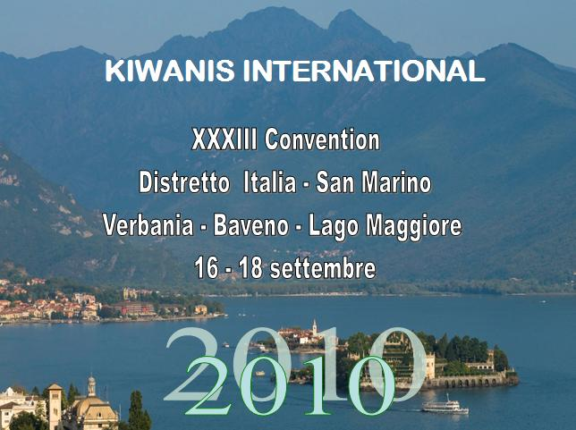


ORGANIZZAZIONE INTERNAZIONALE FONDATA NEL 1915 A SERVIZIO DELLA COMUNITÀ E DEI BAMBINI

